**14.**

**a)**



**b)**



**c)**



**d)**



**e)**



**f)**

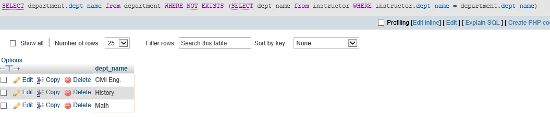

**15.**

**a)**



**b)**



**c)**



**d)**

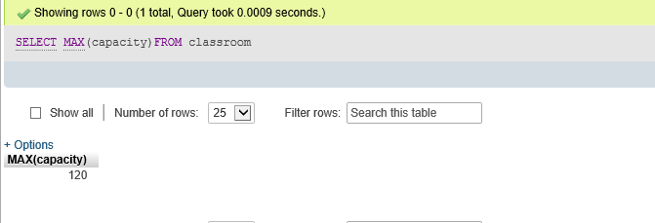

**e)**

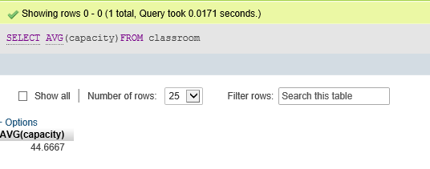

**f)**

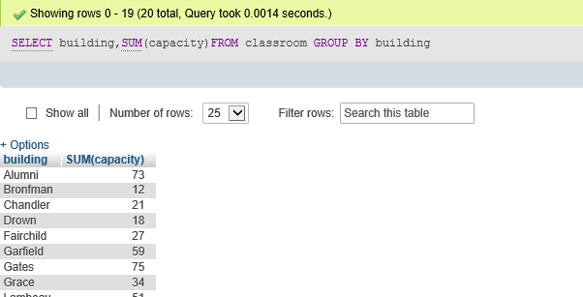

**g)**

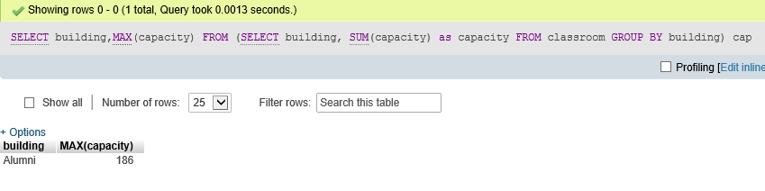

**h)**

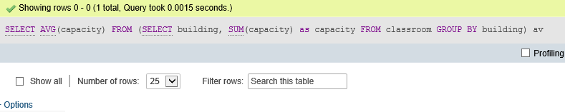

**i)**

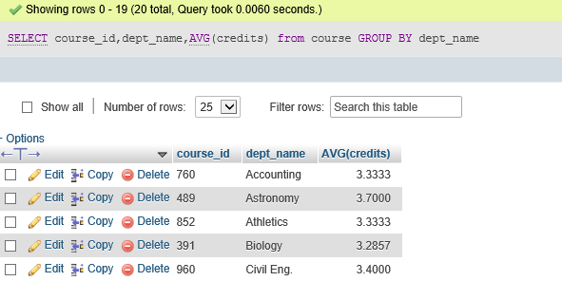

**j)**

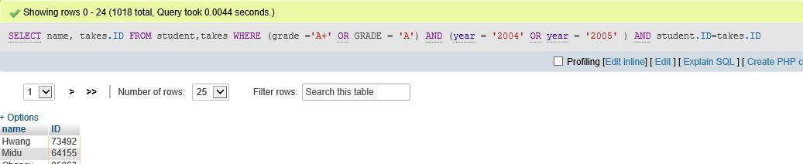

**k)**

